Press release, Monday, 13 December 2021

Jellypipe lance une mise à jour importante de sa plateforme d'impression 3D
lundi 13 décembre 2021, Jellypipe a mis en ligne une importante mise à jour de sa plateforme d'impression 3D. En plus d'un assistant de matériaux innovant qui facilite la sélection, la plateforme a encore amélioré sa convivialité.

Jellypipe propose une plateforme en ligne pour commander des pièces imprimées en 3D et met en relation des entreprises autour de la fabrication additive. La plateforme calcule automatiquement les prix et les délais de livraison des pièces souhaitées à partir de fichiers 3D, et la commande est passée automatiquement via la plateforme. La particularité de Jellypipe est de fonctionner en modèle indirect. Les "Partenaires Solutions", entreprises industrielles, ou bureaux d’études, offrent alors l'impression 3D à leurs clients par le biais d'un magasin sur la plateforme Jellypipe.

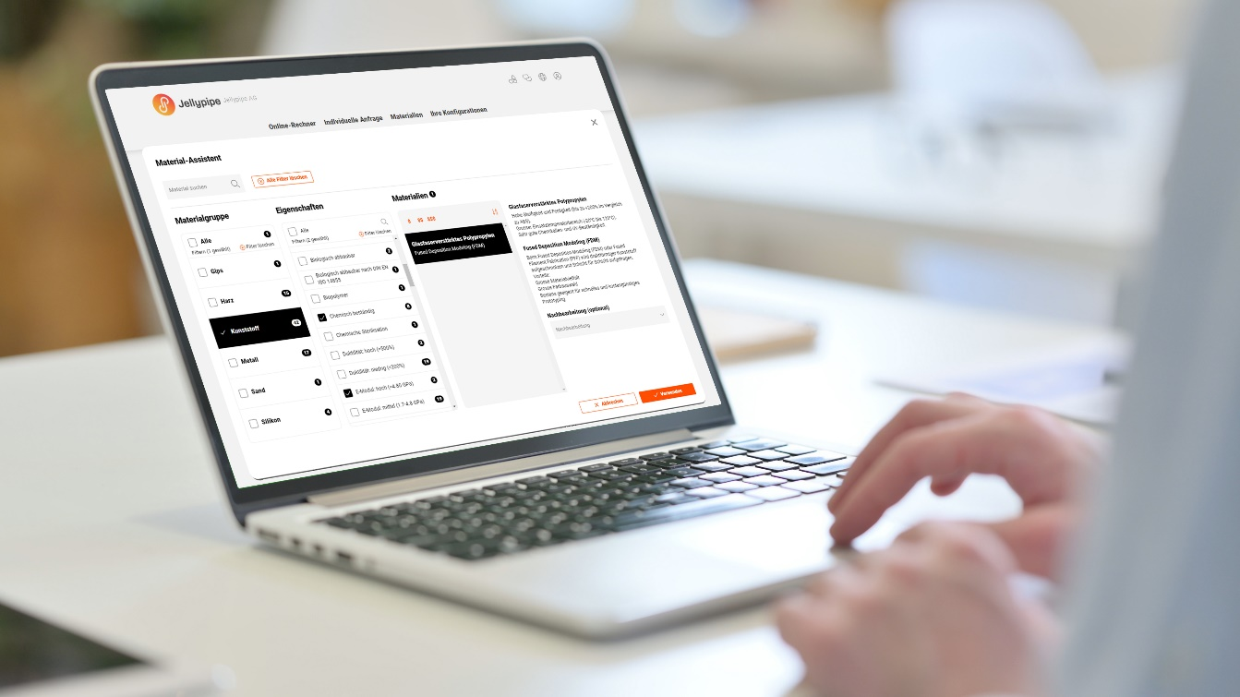

La mise à jour offre aux clients diverses nouvelles fonctionnalités qui facilitent la commande. Le point fort est un assistant de matériau qui simplifie la sélection de la technologie appropriée et du matériau correspondant. Les clients peuvent sélectionner les propriétés souhaitées du produit final, par exemple : résistance chimique, résistance aux chocs, légèreté, niveau de détail élevé, etc. L'assistant fournit alors la technologie et le matériau appropriés. Avec 13 technologies différentes et plus de 100 matériaux, c'est un aspect important pour obtenir la bonne pièce.

Une autre nouvelle fonctionnalité est l'optimisation des commandes récurrentes. Les clients peuvent commander à nouveau des projets qui ont déjà été commandés et recevoir les produits finis de la même imprimante, de la même usine d'impression si nécessaire. Cela garantit une qualité constante et constitue une fonctionnalité importante pour les pièces de série. En outre, le traitement des projets complexes a été optimisé (les "demandes individuelles" sur la plateforme). Désormais, la finition de la pièce imprimée en 3D peut être spécifiée, les offres peuvent contenir des prix dégressifs ou supporter des accords-cadres. Cela signifie que presque tous les projets, quelle que soit leur complexité, peuvent être traités de manière semi-automatique via la plateforme. Des informations plus détaillées sur les matériaux et les technologies ainsi qu'un nouveau design convivial complètent la mise à jour de la plateforme et créent une nouvelle expérience utilisateur.

La partie finance a également été revue et élargie. Plus de simplicité dans la communication et des options supplémentaires sont disponibles pour contrôler les limites de crédit lors du paiement sur facture. La nouvelle version de la plateforme dispose également d'une interface API publique pour faciliter l'intégration avec les systèmes ERP et d'autres solutions logicielles.

À propos de Jellypipe :

Jellypipe connecte les entreprises et met en relation les clients, les PME et les partenaires d'impression sur une plateforme de commerce électronique développée en interne. La plateforme offre actuellement un choix de 13 technologies et plus de 100 matériaux pour commander des pièces imprimées en 3D. Les PME qui sont actives dans l’usinage, par exemple, bénéficient d'un e-shop sur la plateforme et peuvent fournir à leurs clients des pièces fabriquées de manière additive. Outre la plateforme, qui calcule le prix et le délai de livraison en 30 secondes, le service comprend également des conseils professionnels. Les partenaires dits "partenaires Solutions" reçoivent une solution globale avec un soutien personnel de l'équipe d'ingénieurs de Jellypipe, des informations en matière d'impression 3D et des conseils marketing personnalisés.

L'entreprise a été fondée en Suisse en 2017. La plateforme et le service Jellypipe sont désormais proposés dans toute la région DACH, en France, au Benelux et en Angleterre. Actuellement, 93 partenaires de solutions proposent l'impression 3D à leurs clients via la plateforme. Les partenaires d'impression sont soigneusement sélectionnés par Jellypipe et régulièrement audités pour garantir une qualité élevée. Une équipe de soutien de Jellypipe composée d'ingénieurs en mécanique est à la disposition des partenaires pour les conseiller sur tous les aspects de l'approvisionnement et de la conception de l'impression 3D. Jellypipe prend également en charge des processus tels que la logistique et la facturation et simplifie la coopération pour toutes les entreprises concernées. Des accords-cadres peuvent être conclus pour des quantités de livraison plus importantes.

Plus d’informations:
A propos de Jellypipe: https://www.jellypipe.com/fr/a-propos/a-propos-de-jellypipe/
Le modèle Partenaires Solutions : https://www.jellypipe.com/fr/devenez-partenaire/partenaire-solutions/

========
Press contact:
Ghislain Gauthier, Responsable Ventes France et Belgique
E-mail: ventefrance@jellypipe.com
Phone: +33 6 46 64 79 99
Plus d’informations https://www.jellypipe.com/fr/blog-news/

